学生自助打印缴费收据和缴费证明流程
1.登录山东大学主页http://www.sdu.edu.cn→快速通道（新版校园服务）内点击“财务系统”， “用户号/密码/附加码”（用户名为：本人学号，初始密码为：身份证号码，身份证号码中字母大写）。
2.点击“财务查询”→“我的收费查询”→“学生收费明细查询” →查询功能选择“本科生/研究生个人欠费查询” →点击学号查询明细交费情况。
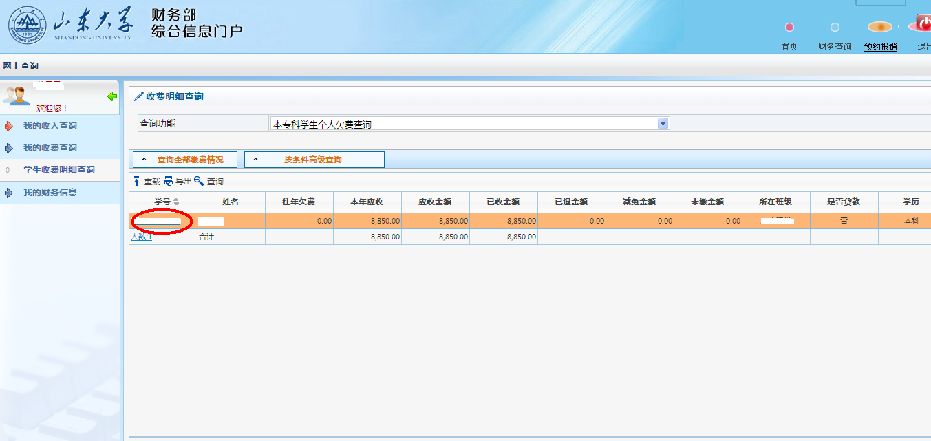
3.“缴费详细记录”中可自选下载、打印缴费收据和缴费证明。
